ОТЧЕТ
Органа ученического самоуправления
Государственного учреждения образования «Гимназия № 8 г. Витебска» Совет Командиров
МАРТ
Театрально-игровая программа «Сказочное 8 марта»  6 марта 2024 года для учащихся начальной школы государственного учреждения образования «Гимназия №8 г. Витебска» состоялась театрально-игровая программа «Сказочное 8 марта», посвящённая Международному женскому дню.  Организаторами подготовки и проведения мероприятия выступил Орган ученического самоуправления «Совет Командиров»  Вместе со сказочными персонажами в процессе чтения волшебной сказочной книги ученики начальной школы подготовили чудесные поздравления с Международным женским днём для всех девочек, девушек, женщин и бабушек. Особенно искренние и душевные поздравления прозвучали в адрес любимых учителей. | 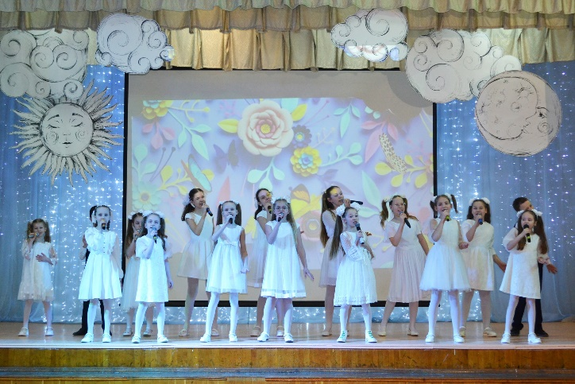
Ярмарка-праздник «Здравствуй, Масленица!»  15 марта 2024 года в государственном учреждении образования «Гимназия №8 г. Витебска» прошла общешкольная ярмарка-праздник «Здравствуй, Масленица!». В празднике приняли участие все учащиеся гимназии и их родители, учителя и руководство гимназии.  Организаторами проведения акции стал орган ученического самоуправления «Совет Командиров»  «Приходите, заходите на румяные блины! Нынче маслена неделя – будьте счастливы, как мы!», «Все заботы бросьте, приходите в гости, прямо к нашему столу, к нам на Масленицу!» - слышалось и тут, и там. Это было красиво, вкусно, празднично, по-своему уютно, по-домашнему и со вкусом!  Всех с праздником! | 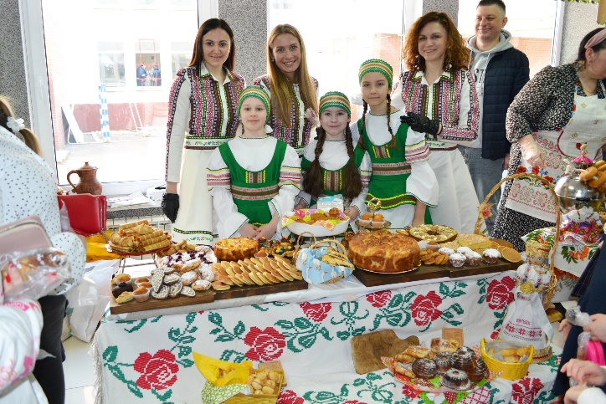
Профилактика ИППП и основы здорового образа жизни  12 и 13 марта 2024 года в государственном учреждении образования «Гимназия №8 г. Витебска» в рамках декады по формированию здорового образа жизни для учащихся 5-9 классов прошли практические занятия с элементами тренинга.  Организатором проведения тренингов выступил Орган ученического самоуправления «Совет Командиров» «Профилактика ИППП»; «Основы здорового образа жизни. Режим дня, двигательная активность и закаливание»; «Алгоритм оказания первой помощи».  Спикерами выступили волонтёры гимназического волонтёрского отряда «Доброе сердце». | 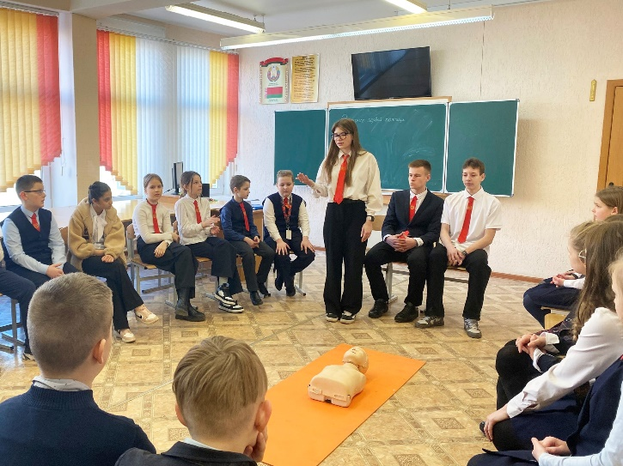
Торжественная церемония «Посвящение в гимназисты».  21 марта 2024 года в государственном учреждении образования «Гимназия №8 г. Витебска» прошла торжественная церемония «Посвящение в гимназисты». Каждый год в середине третьей четверти ученики пятых классов приносят торжественную клятву и становятся полноценными гимназистами. Каждый класс подготовил музыкально-театральное выступление, в котором рассказал о себе, своих хобби, успехах и достижениях за этот учебный год.  Организатором мероприятия выступил Орган ученического самоуправления «Совет Командиров» | 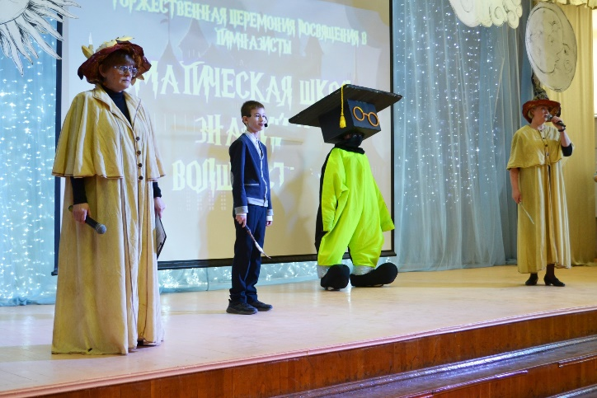
Единый день с инспектором ИДН  21 марта 2024 года в государственном учреждении образования «Гимназия №8 г. Витебска» прошла беседа учащихся 8 классов с инспектором УИ ИДН на тему «Безопасность на весенних каникулах».  Инициатором проведения единого дня информирования выступил Орган ученического самоуправления «Совет Командиров» | 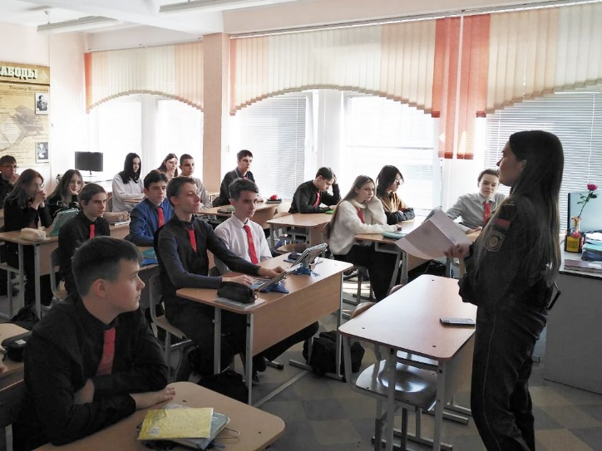
Районный этап городского слёта юных спасателей-пожарных  22 марта 2024 года отряд юных спасателей-пожарных «Искра» государственного учреждения образования «Гимназия № 8 г. Витебска» принял участие в районном этапе городского слёта юных спасателей-пожарных.  Орган ученического самоуправления «Совет Командиров» оказал помощь в подготовке команды в конкурсе | 